Игры с тревожными детьми
Игра- комплимент «Волшебная роза»
(Цель: повышение самооценки, положительный настрой)
Сейчас мы с вами будем передавать розу друг другу и постараемся увидеть что- то хорошее в каждом из нас. Это может касаться не только внешности, но и особенностей внутреннего мира! Нужно посмотреть в глаза друг другу и улыбнуться. Не забудьте поблагодарить за добрые слова.
В круг друзья вы стали. Розу в руки взяли,
Розу надо передать.Добрые слова сказать!
Игра "Слепой танец"
(Цель: развить доверие друг к другу, снять излишнее мышечное напряжение)
Инструкция: "Разбейтесь на пары. Один из вас получает повязку на глаза, он будет “слепой”. Другой останется “зрячим” и сможет водить “слепого”. Теперь возьмитесь за руки и потанцуйте друг с другом под легкую музыку (1–2 минуты). Теперь поменяйтесь ролями. Помогите партнеру завязать повязку".
Примечание. В качестве подготовительного этапа можно посадить детей попарно и попросить их взяться за руки. "Зрячий" двигает руками под музыку, а «слепой» пытается повторить эти движения, не отпуская рук (1–2 минуты). Потом дети меняются ролями. Если тревожный ребенок отказывается закрыть глаза, успокойте его и не настаивайте.
Игра-релаксация «Волны»
(Цель: снятие психомышечного напряжения, повышение самооценки)
Давайте поиграем: каждый из вас по очереди будет «купающимся», а остальные - «волнами», «купающийся» становится в центр круга, «волны» тихонько поглаживают его. Приговаривая: «Мы любим тебя, мы любим тебя»

Анкета по выявлению тревожного ребенка
- Не может долго работать не уставая
- Ему трудно сосредоточиться на чем-то
- Любое задание вызывает излишнее беспокойство
- Во время выполнения заданий очень напряжен, скован
- Смущается чаще других
- Часто говорит о возможных неприятностях
- Как правило, краснеет в незнакомой обстановке
- Жалуется, что снятся страшные сны
- Руки обычно холодные и влажные
- Нередко бывает расстройство стула
- Сильно потеет, когда волнуется
- Не обладает хорошим аппетитом
- Спит беспокойно, засыпает с трудом
- Пуглив, многое вызывает у него страх
- Обычно беспокоен, легко расстраивается
- Часто не может сдержать слезы
- Плохо переносит ожидание
- Не любит браться за новое дело
- Не уверен в себе, в своих силах
- Боится сталкиваться с трудностями
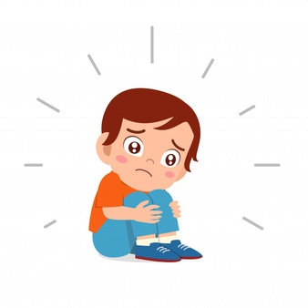
Суммируйте количество ответов «да», чтобы получить общий балл тревожности

Высокая тревожность -15-20 б.
Средняя 7-14 баллов
Низкая 1-балл

МКДОУ «Детский сад «Ласточка»

Психолог рекомендует

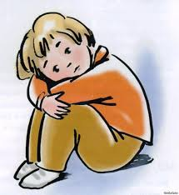Если ваш ребенок тревожный…

Умалатова С.А.
Тревожность – ощущение эмоционального неблагополучия, спровоцированное предчувствием неудачи или опасности. Непосредственно человеком переживается как напряжение, озабоченность, беспокойство, пугающее чувство беспомощности, неопределённости.
Тревожность не связана с какой-либо определённой ситуацией и проявляется почти всегда. Это состояние сопутствует человеку в любом виде деятельности.
Тревожность чаще всего развивается вследствие наличия у ребёнка внутреннего конфликта, который может быть вызван:
-противоречивыми требованиями, предъявляемыми родителями, либо родителями и детским садом;
- неадекватными требованиями (чаще всего завышенными);
- негативными требованиями, которые унижают ребёнка, ставят его в зависимое положение.
Тревожность ребёнка во многом зависит от уровня тревожности окружающих его взрослых. Высокая тревожность педагога или родителя передаётся ребёнку. В семьях с доброжелательными отношениями дети менее тревожны, чем в семьях, где часто возникают конфликты.
Для снятия излишнего мышечного напряжения родителям тревожных детей рекомендуется использовать тактильный контакт с ребенком: поглаживать, обнимать и т.д.
Родители должны помнить, что тревогу у ребенка могут вызвать любые резкие перемены в его жизни: переезд, смена воспитателей, даже перестановка мебели.
Благоприятный психологический климат в семье способствует гармоничному развитию личности ребенка и снижению уровня тревожности.
Родителям следует как можно больше общаться со своими детьми ходить вместе в театр, парк, почаще выходить на природу.
Поскольку у тревожных детей часто возникает желание кого-то любить и ласкать, то хорошо иметь дома собственных животных

Рекомендации педагогам

1. Обращаться к тревожному ребенку нужно по имени, хвалить его даже за незначительные успехи, подбадривать и отмечать их в присутствии других детей;

2. Нельзя детей сравнивать друг с другом. Лучше сравнить достижения ребенка с его же результатами, показанными, например, неделю назад;

3. Не предъявляйте к ребенку завышенных требований.

4. В работе с тревожными детьми использовать игры на телесный контакт, можно просто погладить ребенка по голове, обнять его, посадить на колени.

5. Полезно снизить количество замечаний;

6. Необходимо избегать состязаний и каких-либо работ, учитывающих скорость;

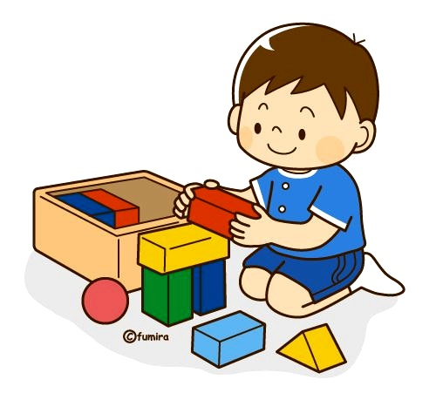
7. Демонстрируйте образцы уверенного поведения, будьте во всем примером ребенку.

